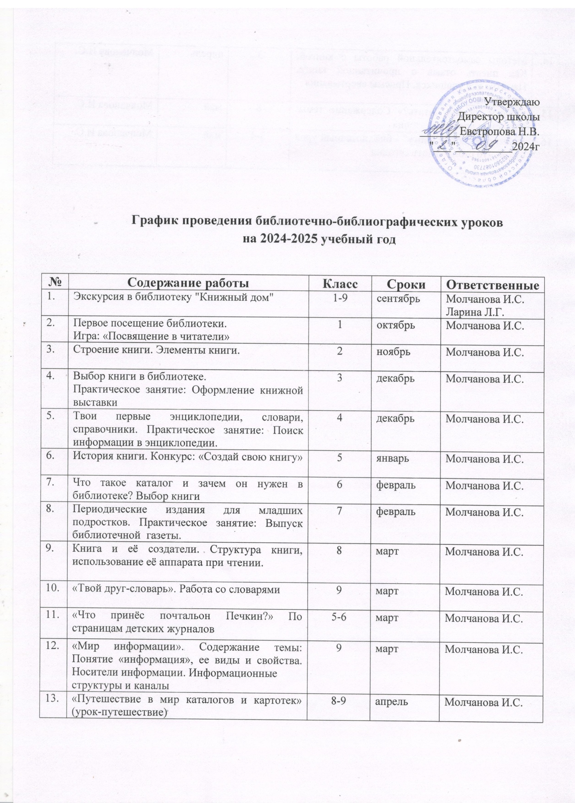

|  |  |  |  |  |
| --- | --- | --- | --- | --- |
| 14. | Методы самостоятельной работы с книгой. Как писать отзыв о прочитанной книге. Памятка для учащихся. Приемы свертывания  информации. | 3 | апрель | Молчанова И.С. |
| 15. | «Умеем ли мы читать?» Содержание темы: Обучение правилам чтения. | 8 | май | Молчанова И.С. |
| 16. | "Всем, кто любит книгу" - библиотечный урок о том, что стоит читать сегодня | 3-4 | май | Молчанова И.С. |